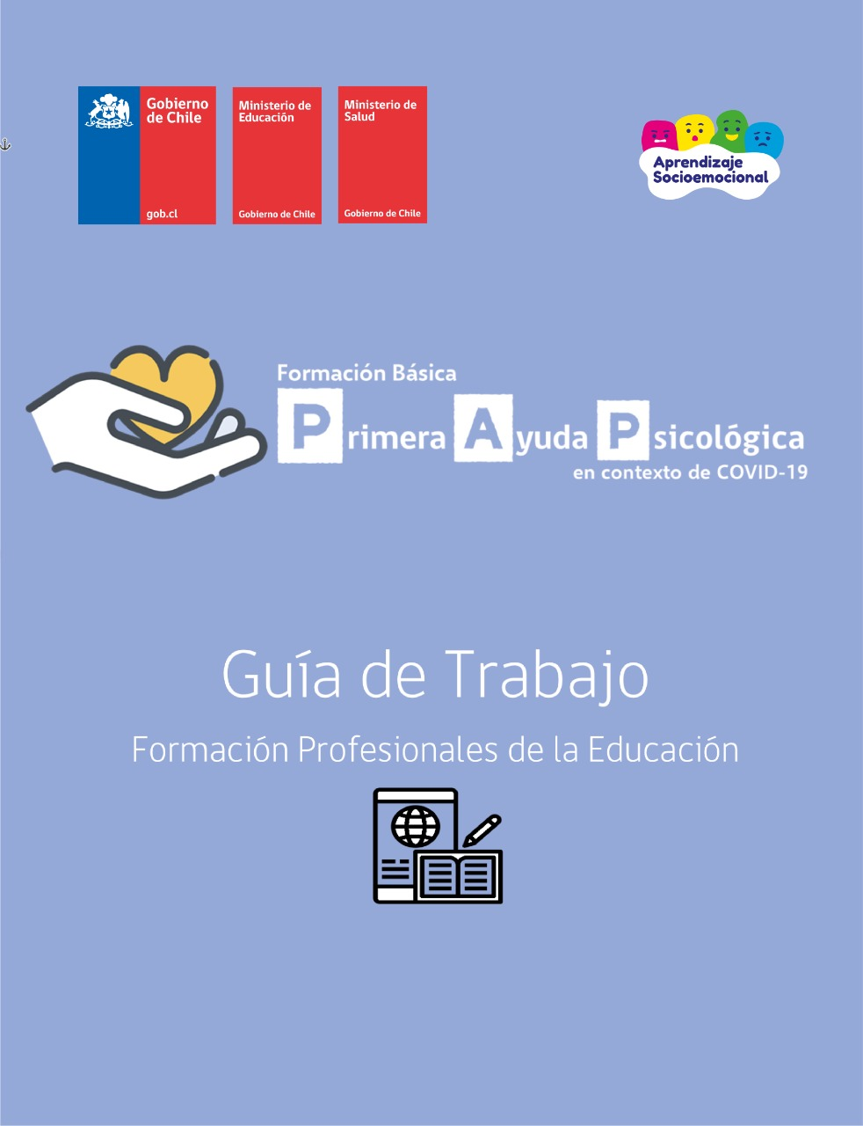
Guía de Trabajo
Formación Profesionales de la Educación


Guía de Trabajo para Participantes
Formación Básica Primera Ayuda Psicológica (PAP) en contexto COVID-19
Profesionales de la Educación

A continuación, se presentan algunas actividades que servirán de apoyo para tu formación básica en Primera Ayuda Psicológica.
Complétalas siguiendo las indicaciones que se irán entregando en el desarrollo de la capacitación.

Actividad 1
Qué se te viene a la mente cuando escuchas…..
Primera Ayuda Psicológica o Primeros Auxilios Psicológicos.

Actividad 2
Indica si las siguientes afirmaciones son verdaderas o falsas
Primera Ayuda Psicológica es: | V | F
Algo que solo hacen los profesionales
Consolar a alguien que se encuentra angustiado y ayudarlo a sentirse seguro y tranquilo
Asesoramiento profesional o terapia
Pedirle a alguien que analice detalladamente lo que le ha sucedido
Ayudar a abordar las necesidades básicas inmediatas
Insistir para obtener detalles sobre lo sucedido
Ayudar a las personas a acceder a información, servicios y apoyos sociales
Evaluar necesidades y preocupaciones
Actividad 3
Enumeras las diversas formas en que la pandemia por COVID-19 ha afectado a las personas en Chile

Actividad 4
Señala las diferentes reacciones emocionales esperables en las personas especialmente afectadas por esta situación.

Actividad 5
Haz una lista de grupos clave de personas mayormente afectadas y/o en mayor situación de riesgo.

Actividad 6
Escribe ejemplos de reacciones positivas que has observado en las personas o comunidades en el contexto de pandemia.

Actividad 6.a
Reflexiona y señala sobre las circunstancias o situaciones originadas por la actual pandemia en las que podrían necesitar PAP niños, niñas o adolescentes.

Actividad 6.b
Señala las reacciones que has observado en tus estudiantes durante la pandemia y las diferencias que aprecias entre ellos y ellas.

Actividad 6.c
Completa la tabla con otras reacciones o conductas esperables no nombradas en la presentación
Todas las edades
4 a 5 años | 6 a 12 años |  | 13 a 18 años

Actividad 6.d
¿Qué consideraciones éticas debieras considerar al momento de brindar PAP a una niña, niño o adolescente?

Actividad 7
Reflexiona y señala las acciones clave que un respondedor debe hacer al prepararse para ofrecer PAP en la respuesta al brote de COVID-19?

Actividad 8
El principio OBSERVAR se refiere a:
- busca información sobre lo que sucedió y lo que está sucediendo
- quien necesita ayuda
- seguridad y riesgos de seguridad
- lesiones físicas
- necesidades básicas y prácticas inmediatas
- reacciones emocionales.
Reflexiona y señala como aplicar el principio OBSERVAR en la respuesta COVID-19, agregando tus ideas a la lista ya iniciada.

Actividad 9
Ve el video y anota cómo la respondedora aplicó el principio OBSERVAR en la llamada.

Actividad 10
El principio ESCUCHAR se refiere a cómo el/a respondedor/a:
- se presenta
- presta atención y escucha activamente
- acepta/valida las emociones de la persona
- transmite calma a la persona que requiere de ayuda
- pregunta sobre necesidades y preocupaciones
- ayuda a la persona a encontrar soluciones a sus necesidades y problemas inmediatos.

Reflexiona e indica cómo piensas se aplica el principio ESCUCHAR en la respuesta COVID-19, considerando también lo que implica la ayuda remota. Agrega tus ideas a la lista iniciada.

Actividad 11
Observa el video “Presentándonos” y presta atención a cómo se presenta la respondedora

Actividad 12
Menciona algunas formas, acciones o actitudes que puedan ayudar a calmar a alguien que se encuentra muy afectado emocionalmente.

Actividad 13
El principio CONECTAR se refiere a ayudar a la persona que se encuentra en una situación crítica a:
- acceder a información
- conectarse con seres queridos y apoyo social
- abordar problemas prácticos
- acceder a servicios y otra ayuda.

Reflexiona y menciona consideraciones especiales para las acciones de CONECTAR en la respuesta COVID-19, complementando esta lista con tus ideas.

Actividad 14
Escribe ejemplos de rumores o información falsa que hayas escuchado en el curso de la pandemia.

Actividad 15
Ve el video “Conectando” y luego analice cómo aplica las respondedora el principio CONECTAR. Hace una lista con tus ideas principales.

Actividad 16
¿Cómo podemos ciudadanos como equipo?

Actividad 17
¿De qué manera puedes chequear si estás en condiciones de brindar PAP antes de ofrecer tu ayudar? ¿De qué manera puedes cuidar de ti durante la crisis?

Actividad 18
Completa la plantilla de referencia con números clave e información para hacer referencias y orientaciones en tu territorio.
Servicios de referencia | Detalles de contacto
Servicios de emergencia

Ambulancia

Bomberos

Carabineros

FONO INFANCIA

Salud Responde

Números de emergencia COVID-19

Líneas directas de prevención de suicidio

Servicios de ayuda y soporte para víctimas de violencia de género

Actividad 19
Registra aquí cuál es el Centro de Atención Primaria al cual pertenece tu escuela, liceo o colegio, ¿Cómo se coordina tu establecimiento con el o los centro/os de salud en tu comuna?

Actividad 20
¿Qué otros programas/centros de cuidado/atención de la salud mental disponibles para los y las estudiantes establecimiento conoces?

Agradecemos tu participación en esta actividad de formación.
En el siguiente link encontrarás una breve encuesta donde puedes dejar tus comentarios y también sugerencias para futuras actividades
https://forms.gle/xGEvM7QfQNjM1DPd9
Materiales de Apoyo
- Primera ayuda psicológica: Guía para trabajadores de campo (OMS)
https://www.who.int/mental_health/publications/guide_field_workers/es/

- Guía de bolsillo: Primera ayuda psicológica
https://degreyd.minsal.cl/wp-content/uploads/2020/04/Gu%C3%ADa-de-bolsillo-Primera-ayuda-psicol%C3%B3gica.pdf

- Guía Práctica de Bienestar Emocional: Cuarentena en tiempos de COVID-19
https://degreyd.minsal.cl/wp-content/uploads/2020/04/2020.04.12_GUIA-PRACTICA-CUARENTENA-EN-TIEMPOS-DE-COVID19_final.pdf

- Consideraciones de Salud Mental y apoyo Psicosocial durante Covid-19 (versión 2.0)
https://degreyd.minsal.cl/wp-content/uploads/2020/04/Consideraciones-de-Salud-Mental-y-apoyo-Psicosocial-durante-Covid-19-versi%C3%B3n-2.0-1.pdf

- Toolkit Salud Mental y Apoyo Psicosocial en COVID-19, MHPSS.Net
https://degreyd.minsal.cl/wp-content/uploads/2020/04/Toolkit-Salud-Mental-y-Apoyo-Psicosocial-en-COVID-19-MHPSS.Net_.pdf

- Planificando una estrategia para la contención socioemocional de la comunidad educativa
https://www.cpeip.cl/wp-content/uploads/2020/09/planificando-estrategia-contencion-comunidad-educativa-FINAL-1.pdf

- Conversar con los niños y niñas sobre la muerte, y ayudarles a lidiar con el duelo
https://app.mhpss.net/?get=358/conversar-con-los-ninos-y-ninas-sobre-la-muerte-y-ayudarles-a-lidiar-con-el-duelo-smaps.pdf

- Guía para apoyar a niños y niñas frente a la situación actual por el coronavirus
https://cuida.uc.cl/wp-content/uploads/2020/04/Gui%CC%81a-para-apoyar-a-nin%CC%83os-y-nin%CC%83as-frente-a-la-situacion-actual-por-el-coronavirus.pdf

- Aprender a estar bien
https://www.psiconecta.org/blog/aprender-a-estar-bien

- Recomendaciones para la prevención de la conducta suicida en establecimientos educacionales
https://www.minsal.cl/wp-content/uploads/2019/03/GUIA-PREVENCION-SUICIDIO-EN-ESTABLECIMIENTOS-EDUCACIONALES-web.pdf

- ¿Cómo apoyar a niños, niñas y adolescentes ante la muerte de un ser querido por Coronavirus (COVID-19)?
http://www.crececontigo.gob.cl/wp-content/uploads/2020/05/Co%CC%81mo-apoyar-a-nin%CC%83os-nin%CC%83as-y-adolescentes-ante-la-muerte-de-un-ser-querido-por-Coronavirus-COVID-19.pdf

-Orientaciones para comunicar y contener a niños, niñas y adolescentes en caso de contagio y necesidad de aislamiento u hospitalización de padre, madre y/o cuidador principal.
http://www.crececontigo.gob.cl/wp-content/uploads/2020/05/2_Orientaciones-para-padres-madres-o-cuidador-principal-para-comunicar-y-contener-a-NNA-en-caso-de-contagio-y-necesidad-de-aislamiento-u-hospi.pdf

Material adaptado desde “Basic training in Psychological First Aid for COVID19 outbreak response for Red Cross and Red Crescent Societies”, mayo 2020.

